- Укажи, на каком из изображенных небесных тел есть растения и животные.
Обведи в круг это небесное тело.
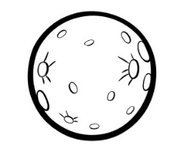 | 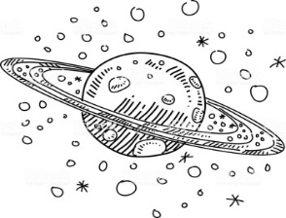 | 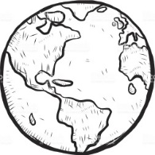 | 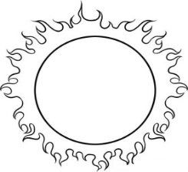

- Почему происходит смена дня и ночи? Выбери правильный ответ.

Земля вращается вокруг Луны
Луна вращается вокруг Земли
Земля вращается вокруг Солнца
Земля вращается вокруг своей оси

- Что такое погода?
а) Дождь и снег.
б) Сочетание облачности, температуры воздуха, осадков, ветра.
в) Холодно на улице или тепло.
г) Небо ясное или пасмурное.

- Ты знаешь, что медведи и панды похожи. Почитай этот текст. Ответь на вопросы.
Медведь – крупный хищник, может питаться насекомыми, рыбой, растениями. Он относится к семейству медвежьих. Панда относится к семейству енотовых. Большие панды передвигаются медленно, кормятся бамбуком.

Ответь на вопросы. Обведи правильный ответ.
а) | Одинаковая ли пища у медведя и панды? | Да | Нет
б) | Медведь и панда родственники? | Да | Нет

- Соедини стрелками животное и место его обитания.

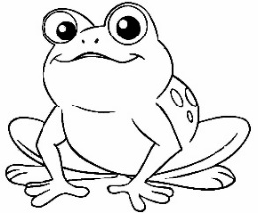 | 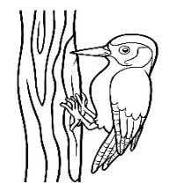 | 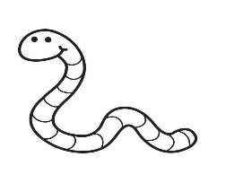 | 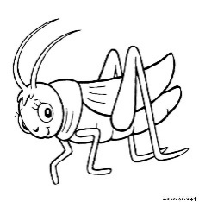

ДЕРЕВО | ПОЧВА | ТРАВА | ВОДА

- Собери из букв названия растений.

БУНКРСИА
ЗАРЁБЕ
АИАМЛН
ЛЬТПАЮН

- Найди и выдели цветным карандашом слова — названия частей растений.

у | п | ц | в | е | т | о | к | е
и | л | е | н | п | о | ш | л | а
д | о | п | с | е | м | е | н | а
я | д | к | о | р | е | н | ь | д
в | о | п | а | т | л | и | с | т
м | с | т | е | б | е | л | ь | з

- Вставь пропущенные слова.
Земля – это____________________________________
Солнце – это __________________________________
Луна – это ____________________________________

- Соотнесите группу животных с характерными особенностями их строения.

1. Тело покрыто перьями. _____
Насекомые (Н) 2. Тело покрыто шерстью._____
3. Три части: голова, брюшко, грудь. ____
Птицы (П) 4. Два крыла, две ноги._____
5. Три пары ног. ____
Звери (З) 6. Развиваются из яиц. ____
7. Рождают живых детенышей и выкармливают молоком. __
- Прочитай предложения-утверждения. Если ты согласен с утверждением
– напиши «да», если думаешь по-другому – напиши «нет».

Мы живём на звезде под названием Земля.
Солнце – это звезда
Ночь наступает на той стороне Земли, которая повёрнута к Солнцу.
Полярная звезда указывает на юг.
Наша страна называется Россия
Россия расположена в южном полушарии Земли.
Наша страна находится на материке Евразия.
Столица нашей Родины – Москва.

- Соедини линиями части народных примет.

Декабрь год кончает |  | к потеплению.

Яркие звёзды к морозу, |  | тусклые - жди мороза.

Синичка с утра начинает пищать |  | к дождю.

Цветы вьюнка закрыты |  | зиму начинает.

- В этих ребусах зашифровано название четырёх животных. Назови и подпиши их.
- Реши «природные» примеры, определи состояния воды в природе.

а) | ТУРИСТ – РИСТ + МИР – ИР + АНКЕТА – КЕТА =

б) | ОАЗИС – АЗИС + ЗЕБРА – БРА + РО =

в) | ЛЕС – ЕС + Ь +ДИНГО – ГО + АИСТ – ИСТ =

ЖИДКОЕ | ТВЁРДОЕ | ГАЗООБРАЗНОЕ

- Найди ответы на вопросы.

- Имеет гнездо на дереве, прыгает и летает по сучьям, а не птица. __________
- Снизу камень, сверху камень, ест траву, но не корова.____________________
- Хозяин лесной, просыпается весной,
А зимой под вьюжный вой спит в избушке снеговой. _____________________
- Теремок ползет, на себе его везет
Хозяюшка богатая, богатая, рогатая. __________________________________
5. Живет в лесу, ухает, как разбойник, люди его боятся, а он людей боится. _______________

